参看易百教程：https://www.yiibai.com/jpa/jpa_jpql.html

# where子句

## 指定查询条件

where子句用于指定查询条件，where跟条件表达式。例：

select o from Orders o where o.id = 1

select o from Orders o where o.id > 3 and o.confirm = 'true'

select o from Orders o where o.address.streetNumber >= 123

## 运算符

where条件表达式中可用的运算符基本上与SQL一致，包括：

算术运算符：+， -， *， /， +(正)， -(负)

关系运算符：==， <>， >， >=， <， <=， between…and， like， in， is null 等

逻辑运算符： and， or ， not

## 算术运算符

## 关系运算符

### ==， <>， >， >=， <， <=，



### between…and



### Like

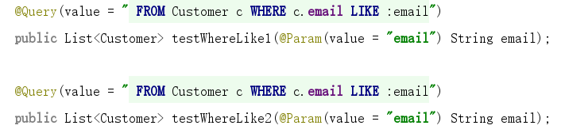





### in

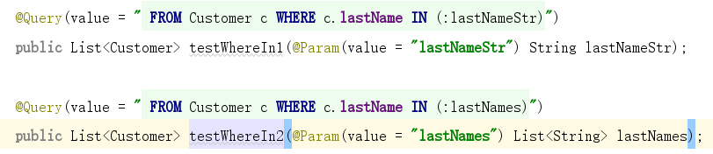





### is null

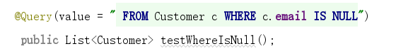

## 逻辑运算符

### and， or ， not

### Empty

